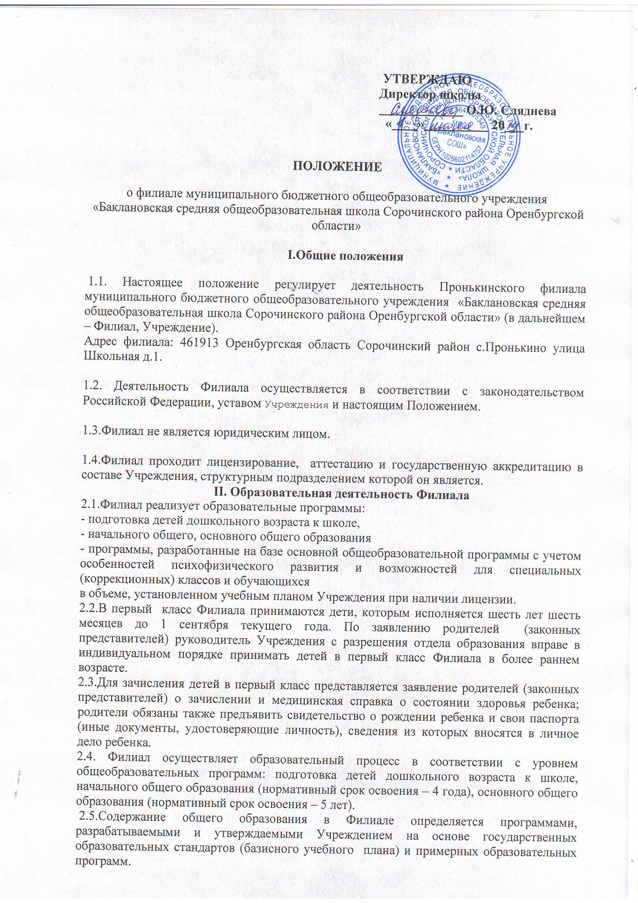
2.6.Организация образовательного процесса в Филиале регламентируется учебным планом Учреждения, а также расписанием занятий и годовым календарным учебным графиком, разрабатываемыми и утверждаемыми Учреждением.
2.7.Филиал работает в одну смену по графику шестидневной рабочей недели с одним выходным днем в воскресенье.
2.8.Продолжительность академического часа в 1 классе составляет 35-40 минут, в последующих классах 45 минут; расписание занятий должно предусматривать перерыв достаточной продолжительности для питания обучающихся.
2.9.Учебный год в Филиале начинается с 1 сентября. Продолжительность учебного года в первом классе – 33 недели, в последующих – 34 недели.
2.10.Продолжительность каникул в течение учебного года – 30 календарных дней, и летом – не менее 8 календарных недель. Для обучающихся в первом классе устанавливается в течение года дополнительные недельные каникулы.
2.11.Количество классов в Филиале определяется количеством обучающихся (числом поданных заявлений граждан) с учетом санитарных норм.
2.12.Обучающиеся, освоившие в полном объеме образовательную программу учебного года, переводятся в следующий класс. Обучающиеся переводного класса, имеющие по всем предметам, изучавшимся в этом классе, четвертные, полугодовые и годовые отметки, соответствующие высшему баллу, награждаются похвальным листом «за отличные успехи в учении».
2.13.В следующий класс могут быть условно переведены обучающиеся, имеющие по итогам учебного года академическую задолженность.
2.14.Обучающиеся, не освоившие программу учебного года и имеющие академическую задолженность по двум и более предметам, по усмотрению их родителей (законных представителей) оставляются на повторное обучение, переводятся в образовательные учреждения с классами компенсирующего обучения или продолжают обучение в форме семейного образования.
2.15.Перевод обучающегося производится по решению Педагогического совета Учреждения и по представлению руководителя Филиала. Перевод оформляется приказом директора Учреждения.
III. Управление Филиалом
3.1.Управление деятельностью Филиала осуществляется в соответствии с уставом Учреждения и законодательством Российской Федерации.
3.2.Непосредственное управление и контроль деятельности Филиала осуществляет ответственный назначенный приказом директора школы.
3.3.Функциональные обязанности:
- обеспечивает функционирование Филиала;
- решает вопросы хозяйственной деятельности;
- дает обязательные к исполнению указания работникам Филиала;
- представляет отчетность о деятельности Филиала в Учреждение;
- согласовывает расписание занятий обучающихся и графики работы работников;
- составляет и представляет на утверждение директора Учреждения должностные инструкции работников;
- представляет директору Учреждения сведения для тарификации работников Филиала;
- представляет работников к установлению надбавок и доплат, премированию;
- выполняет другие функции, предусмотренные должностной инструкцией и дополнительным соглашением к трудовому договору.
3.4.Комплектование Филиала работниками осуществляется по трудовым договорам, заключаемым директором Учреждения.

IV. Имущество, финансирование и учет
4.1.Имущество, используемое Филиалом, находится в оперативном управлении и учитывается вместе с другим имуществом Учреждения. Земельные участки, используемые Филиалом, закрепляются за ним в бессрочное безвозмездное пользование.
4.2.Работники Филиала обязаны принимать меры к сохранности и бережному использованию имущества в соответствии с его назначением.
4.3.Финансирование Филиала осуществляется за счет средств районного муниципального бюджета (включая субвенции и субсидии из других бюджетов), а также за счет средств из внебюджетных источников по отдельным сметам доходов и расходов.
V. Создание, реорганизация и упразднение Филиала
5.1.Филиал создается, реорганизуется и упраздняется по решению учредителя Учреждения в соответствии с законодательством Российской Федерации.
5.2.Решение о реорганизации либо об упразднении Филиала может быть принято учредителем на основании ходатайства Учреждения. В этих случаях Учреждение представляет учредителю:
- социально-экономическое обоснование;
- экспертную оценку органов местного самоуправления возможных последствий для обеспечения прав детей, проживающих на территории, обслуживаемой Филиалом;
- решение поселкового представительного органа самоуправления о целесообразности реорганизации либо упразднении Филиала.
5.3.При ликвидации (реорганизации) Филиала Учреждение берет на себя ответственность за перевод обучающихся в Учреждение после согласования с их родителями (законными представителями).

